**МИНИСТЕРСТВО ОБРАЗОВАНИЯ РЕСПУБЛИКИ БЕЛАРУСЬ**

**УЧРЕЖДЕНИЕ ОБРАЗОВАНИЯ**

**ГОМЕЛЬСКИЙ ГОСУДАРСТВЕННЫЙ ТЕХНИЧЕСКИЙ**

**УНИВЕРСИТЕТ ИМЕНИ П.О.СУХОГО**

Факультет автоматизированных и информационных систем

Кафедра «Информационные технологии»

ЛАБОРАТОРНАЯ РАБОТА №2

по дисциплине: «Современные технологии создания Web-систем»

на тему: **«**Объектная природа языка Javascript**»**

Выполнил: студент гр. ИТИ-11

Манько С.Д.

Принял: ассистент

Карась О.В.

Гомель 2025

**Цель работы:** Практические задания

**Задание**

5. Сгенерировать строку из случайных латинских букв.

6. Найти в массиве количество и сумму элементов, которые делятся на 3.

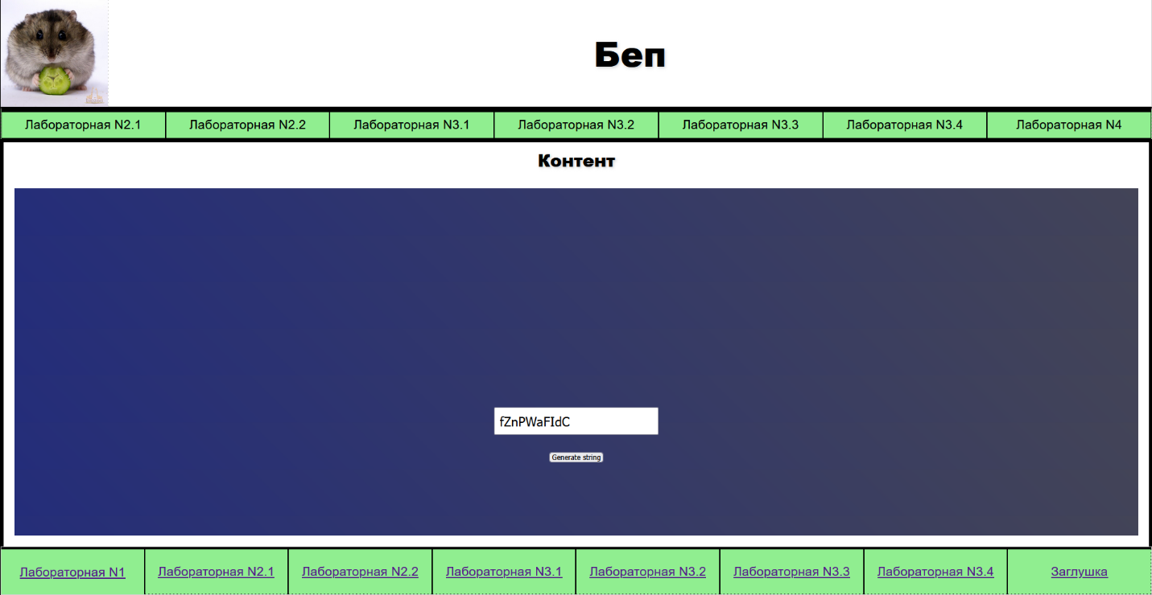

Рисунок 1 - результат выполнения задания 5

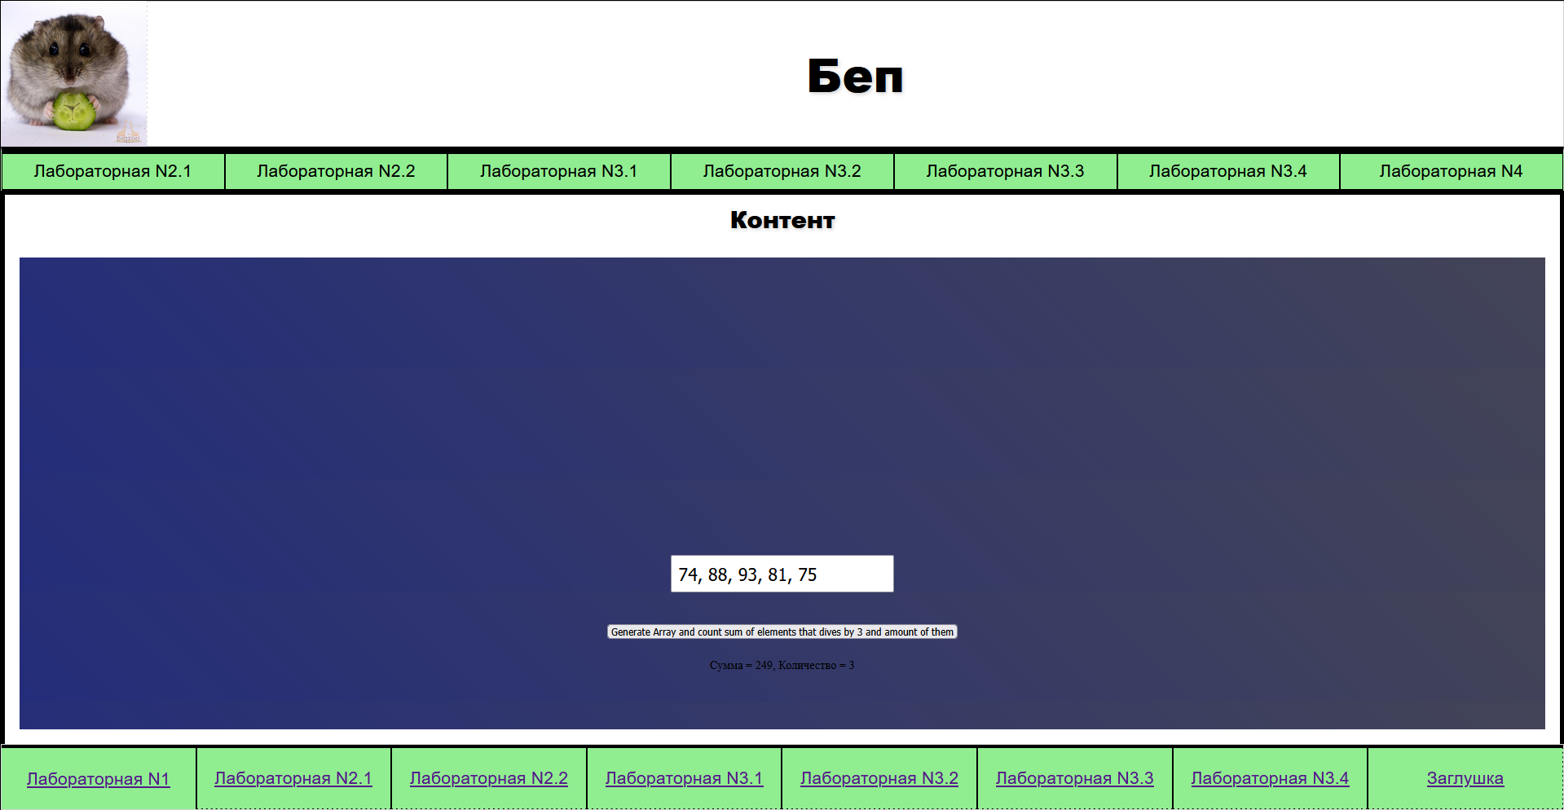

Рисунок 2 - результат выполнения задания 6

**Вывод:** в результате лабораторной работы были выполнены задания 5 и 6

Приложение A

(Обязательно)

Файл 1.html

<!DOCTYPE html>

<html>

<head>

<link rel="stylesheet" href="1.css">

<script src='1.js'></script>

</head>

<body>

<div class="inputDivs">

<input id="input1" type="text" value="Output">

</div>

<div class="button" id="btnGenerate">

<button id="GenerateButton">Generate string</button>

</div>

</body>

</html>

Файл 1.javasqript

function randomString(length) {

let result = '';

const characters = 'ABCDEFGHIJKLMNOPQRSTUVWXYZabcdefghijklmnopqrstuvwxyz';

const charactersLength = characters.length;

for (let i = 0; i < length; i++) {

result += characters.charAt(Math.floor(Math.random() * charactersLength));

}

return result;

}

addEventListener ('click', () => document.getElementById('input1').value = randomString(10));

Файл 1.css

.inputDivs

{

justify-content: center;

display: flex;

position: relative;

top: 25em;

}

body

{

background: linear-gradient(-135deg, #434457 0%, #242d7a 100%);

}

.button

{

justify-content: center;

display: flex;

position: relative;

top: 27em;

}

input

{

border: solid 2px solid #000000;

font-size: 1.5em;

margin: 0 10px;

padding: 10px;

}

Файл 2.html

<!DOCTYPE html>

<html>

<head>

<title>MSD</title>

<link rel="stylesheet" href="2.css">

</head>

<body>

<div class="Output">

<input id="Output" type="text" value="Массив появится здесь">

</div>

<div class="button" id="btnGenerateArray">

<button id="GenerateButtonArray">Generate Array and count sum of elements that dives by 3 and amount of them</button>

</div>

<div id="resultContainer"></div>

<script src="2.js">

</script>

</body>

</html>

Файл 2.javasqript

document.getElementById('GenerateButtonArray').addEventListener('click', function() {

let ArrayNumber = Array(5).fill(0);

let count = 0;

let sum = 0;

let divisibleElements = [];

for (let i = 0; i < ArrayNumber.length; i++) {

ArrayNumber[i] = Math.floor(Math.random() * 100);

if (ArrayNumber[i] % 3 === 0) {

count++;

sum += ArrayNumber[i];

divisibleElements.push(ArrayNumber[i]);

}

}

document.getElementById('Output').value = ArrayNumber.join(', ');

const resultContainer = document.getElementById('resultContainer');

resultContainer.innerHTML = '';

const paragraph = document.createElement('p');

paragraph.className = 'result-item';

paragraph.textContent = `Сумма = ${sum}, Количество = ${count}`;

resultContainer.appendChild(paragraph);

});

Файл 2.css

body

{

background: linear-gradient(-135deg, #434457 0%, #242d7a 100%);

}

.button

{

justify-content: center;

display: flex;

position: relative;

top: 27em;

border-radius: 20px;

margin: 2px;

padding: 10px;

}

input

{

border: solid 2px solid #000000;

font-size: 1.5em;

margin: 0 10px;

padding: 10px;

}

.Output

{

justify-content: center;

display: flex;

position: relative;

top: 25em;

}

p{

justify-content: center;

display: flex;

position: relative;

top: 27em;

}